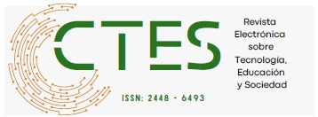
Artículos científicos

Optimización del Almacenamiento y Reacomodo de Artículos para Mejorar la Eficiencia en el Servicio de Venta: Un Enfoque Basado en la Codificación y Organización Sistemática
Optimizing Storage and Rearrangement of Items to Improve Efficiency in Sales Service: An Approach Based on Coding and Systematic Organization improving Sales Service in the Hardware Sector through Efficient Coding and Rearrangement of Items

Laura Elizabeth Silva Leyva
Tecnológico Nacional de México / Instituto Tecnológico de Ciudad Juárez
laura.sl@cdjuarez.tecnm.mx
https://orcid.org/0000-0002-8403-7286

Carlos Alberto Ronquillo Salas
Tecnológico Nacional de México / Instituto Tecnológico de Ciudad Juárez
carlos.rs@cdjuarez.tecnm.mx
https://orcid.org/ 0009-0000-4671-5966

Liliana Carrasco Armendáriz
Tecnológico Nacional de México / Instituto Tecnológico de Ciudad Juárez
liliana.ca@cdjuarez.tecnm.mx
https://orcid.org/ 0009-0006-8232-1079

Verónica Sansabas Villalpando
Tecnológico Nacional de México / Instituto Tecnológico de Ciudad Juárez
veronica.sv@cdjuarez.tecnm.mx
https://orcid.org/ 0000-0002-4662-0702

Resumen
Los almacenes actúan como la médula donde se aprovisionan y organizan los inventarios. Su distribución, capacidad y orden para manejar inventarios impactan directamente en la rapidez con la que los artículos pueden ser ubicados y entregados en el mostrador de ventas. De ahí surge la necesidad del presente estudio, para dar solución a la problemática en una empresa del ramo ferretero, donde al no tener identificado el material, no contar el mismo con un espacio asignado y desconocer si se tenía la mercancía en existencia generaba una deficiente atención al cliente. Se planteo como objetivo el implementar una gestión eficiente de inventarios y por ende un servicio más ágil. Para desarrollar el estudio se examinó la distribución del almacén, se contabilizó e identificó la mercancía, ubicando el flujo de desplazamiento se les generó una ubicación específica. Se tomaron los tiempos de atención en el mostrador antes y posterior a las mejoras, haciendo una prueba de normalidad a ambos tiempos. Con las implementaciones se logró evitar retrasos en el proceso de venta disminuyendo el tiempo de atención de 8 a 2 minutos lo que representa una disminución del 75% en la mejora del tiempo de servicio en el mostrador impactando de manera positiva en la experiencia del cliente al recibir un servicio de manera oportuna (Cuevas, et al., 2021).
Se concluye que un almacén con una gestión adecuada de inventarios impacta en un servicio más rápido y eficiente.
Palabras clave: Almacén, Distribución del almacén, Inventario, Nomenclatura

Abstract:
Warehouses act as the backbone where inventories are supplied and organized. Their distribution, capacity, and orderliness in handling inventories directly impact the speed with which items can be located and delivered at the sales counter. This study arose from the need to address a problem in a hardware company, where the lack of material identification, unassigned storage spaces, and uncertainty about stock availability resulted in poor customer service. The objective was to implement efficient inventory management and, consequently, a more agile service.
To conduct the study, the warehouse layout was examined, merchandise was counted and identified, and specific locations were assigned by analyzing the movement flow. Service times at the counter were recorded before and after the improvements, and a normality test was performed on both sets of times. With the implementations, delays in the sales process were avoided, reducing the service time from 8 to 2 minutes, representing a 75% reduction in counter service time, positively impacting the customer experience by providing timely service.
In conclusion, a warehouse with proper inventory management leads to faster and more efficient service.
Keywords: Inventory, Nomenclature, Warehouse, Warehouse distribution

Fecha Recepción: Junio 2024 Fecha Aceptación: Octubre 2024

Introducción
La satisfacción del cliente es primordial, al ofrecerle un servicio rápido y eficiente se incrementa la posibilidad de que regrese por lo cual es importante analizar los procesos y diseñar estrategias y planes de acción para ser más productivos (Najul, 2011).

La empresa del ramo ferretero donde se desarrolló la investigación inició operaciones en el 2006 con la finalidad de responder a las necesidades de la industria y la construcción, proporcionando sus servicios en la proveeduría de tornillería y productos ferreteros al sector público y privado, dado que es un negocio comercial, la gestión del inventario resulta importante (García-Pacheco y San Andrés-Laz, 2021).

Una adecuada distribución del almacén tiene un resultado notable en el funcionamiento de las operaciones (Porter, 2011). El tener ordenada e identificada la mercancía, así como ubicados los pedidos con más frecuencia en un lugar más accesible en un almacén permite reducir el tiempo en su selección, facilitando la ubicación, siendo una manera simple de eficientizar el proceso de despacho en el mostrador de ventas. La necesidad de conocer la existencia física real de los materiales con que cuenta la empresa, para mejora de la gestión del almacén y facilitar la atención de los clientes dio origen al proyecto “entre menor es el tiempo de espera, más alto es el nivel del servicio” (Bowersox, et.al., 2020). Es de suma importancia contar con un control de existencias de materiales tanto físicas como en el sistema utilizado por la compañía, un reacomodo dentro del almacén para localizar los productos de manera oportuna en el menor tiempo posible. Una eficiente distribución de anaqueles y materiales permite disminuir los recorridos para surtir el material, al tener un sistema de control de las entradas, permanecía y salida de los productos mediante el seguimiento de procedimientos para evitar discrepancias, tiempos muertos y errores al dar entrada a los productos dentro del almacén repercuten en una mejora en la gestión de este (Ballou, 2004).

La empresa carecía de procedimientos específicos, localidades fijas asignadas para la mercancía, así como de un orden y control dentro del almacén, lo que repercutía en una deficiente administración y un lento servició en el mostrador, desaprovechando la oportunidad de atender una mayor cantidad de personas y crear una buena experiencia a los clientes (Bermúdez, 2018).

Las hipótesis empleadas son las siguientes:
Ho: Al disminuir el tiempo de la localización de los productos al asignarles localidades fijas a todos los materiales del almacén no se reduce en un 50% el tiempo de espera de los clientes
Ha: Al disminuir el tiempo de la localización de los productos al asignarles localidades fijas a todos los materiales del almacén se reduce en un 50% el tiempo de espera de los clientes.
El objetivo fue el implementar una gestión eficiente de inventarios y por ende un servicio más ágil. El objetivo es conocer la existencia física real de los materiales con que cuenta la empresa, una eficiente identificación y localización, asignándoles ubicaciones fijas a los mismos y generar procedimientos para mejora de la gestión del almacén y facilitar la atención de los clientes, logrando un flujo de material eficiente disminuyendo al menos en un 50% el tiempo de espera de los clientes, es de suma importancia valorar el tiempo del usuario. “Las personas desean invertir una cantidad de tiempo limitada en la ejecución del servicio, así que este debe entregarse con una rapidez aceptable” (Lovelock et al. 2011)

Marco teórico
“Los almacenes de materias primas son aquellos almacenes encargados de todas aquellas materias y materiales que son indispensables para la producción o la comercialización de algún producto en específico” (El blog CEUPE, 2019). ​

Un almacén es una instalación destinada a la recepción, custodia, control, y distribución de bienes o materiales. Estos bienes o materiales forman el inventario, definiéndolo como toda la materia prima, el trabajo en proceso y los bienes terminados dentro de la cadena de suministro (Chopra y Meindl, 2008), (Guevara, 2028). En este espacio los inventarios, se almacenan de forma ordenada y se optimiza el flujo de materiales para facilitar su disponibilidad en el momento requerido, ya sea para su uso interno o para la venta al cliente.

Existen diferentes tipos de almacén según diferentes ópticas, los hay según la naturaleza del producto o procesamiento de material, entre los que podemos mencionar el almacén de materia prima (aquélla que no ha recibido ningún proceso), el de producto en proceso (el de materiales que ya fueron sometido a un procedimiento) y los de producto terminado. Según la función logística encontramos los Amacenes de consolidación (donde se junta producto de diferentes proveedores o clientes), los de tránsito (son los localizados estratégicamente entre el almacén central y uno medio), los regionales y los temporales (los que solo almacenaran el material de forma temporal) (Blog Toyota, 2024). Los hay también según el tipo de anaquel y la naturaleza jurídica, existen los abiertos o al aire libre para aquellos artículos que no se ven afectados por las inclemencias del tiempo y cerrados para los que requieren cierto grado de protección atmosférica. Otra clasificación es dependiendo las manipulaciones, entre los que se encuentran los almacenes en bloque, automáticos y con estantería. Hay almacenes centrales, los cuales se ubican cerca del centro de fabricación. Hay regionales o de distribución, los cuales son emplazados cerca del cliente final y proporcionan servicio a una zona geográfica en particulares. Considerando el grado de automatización se encuentran los convencionales con nulo o mínimo nivel de automatización. Los semiautomatizados y los llamados almacenes inteligentes o automatizados, los cuales aumentan la productividad, pero requieren de una inversión considerable. (Lara y Lung, 2020). Los hay inclusive con sistemas de refrigeración si el producto es perecedero ya que requiere temperatura controlada. Independientemente del tipo de almacén, los productos deben estar codificados, lo que se refiere a asignar un código reconocible a un producto en particular. De una buena codificación depende que también se pueda agrupar o clasificar los artículos en grupos de productos, paquetes de productos, o simplemente el hecho de distribuirlos por categorías dentro del almacén.

Los almacenes en la actualidad no solo están dispuestos a ofrecer los puntos mencionados si no que busca que se le dé un mayor valor tanto al producto como al cliente.

El almacén debe tener un diseño eficaz y eficiente para maximizar el espacio físico, así como garantizar la optimización de los flujos de mercancía en su interior, debe contar con áreas específicas para cada producto, considerando para la asignación de la ubicación o zonificación de los productos la fácil y precisa localización de estos, que minimice las manipulaciones, así como los recorridos, que sea de fácil acceso, siendo elemental la debida identificación de los artículos.

Se define servicio como el encontrar y satisfacer las necesidades y demandas del cliente (Cai, 2023).
Cuanto menor sea el tiempo que tarde el cliente en realizar el pedido y recibir los productos, mejor; el tiempo de espera es un factor que afecta la calidad del servicio. He ahí la importancia de dar un servicio oportuno, contar con el material en cantidad y calidad requerida, (Gálvez y Vargas, 2018)

Metodología
Investigación desarrollada en una empresa del ramo ferretero, ésta se llevó a cabo en varias etapas, iniciando con la toma de los tiempos de atención al cliente, posteriormente se examinó la distribución del almacén y analizó el proceso implementado para llevar a cabo el servicio de venta, identificando oportunidades de mejora (Krajewski et al., 2022) Posteriormente se identificó y se contabilizó el inventario de mercancía dentro del depósito percatándose que existían discrepancias entre lo físico y lo virtual, siendo un problema el desconocer las existencias reales, un inventario adecuado ayuda a proporcionar un buen servicio al cliente, así como su satisfacción (Monks, 1987, Morales et al., 2021). Al analizar las entradas y salidas de los materiales se identificó el flujo de desplazamiento para generarles una ubicación específica. Se clasificaron los productos (Tornillos), diseñándoles una nomenclatura para catalogarlos (Figura 1) vaciando ésta, así como su ubicación en el sistema. Cada contenedor y estante fueron identificaron con etiquetas.
La nomenclatura fue diseñada de 12 dígitos, siendo los tres primeros para su clasificación, el cuarto dígito para la subclasificación del color, y los ocho números restantes las medidas del tornillo (Tabla 1).

Figura 1. Número de dígitos para codificación de tornillería
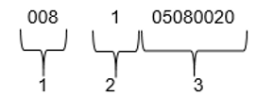

Fuente: Elaboración propia, 2023

Tabla 1. Ejemplo de código de dígitos para tornillería
Codificación | Descripción
008105080020 | TORN HEX CL8.8 NGO SI M5-0.80 X 20

Fuente: Elaboración propia, 2023

Al carecer de una nomenclatura adecuada la distribución del material estaba completamente desordenado y al acudir por algún pedido se llevaba demasiado tiempo para ubicarlo y en su despacho. Se diseñó el almacén acomodando los materiales basándose en la nomenclatura y la frecuencia de su consumo, creando una lista maestra de ubicación. La toma de tiempos permitió visualizar el elevado tiempo consumido como consecuencia de un proceso deficiente que pudo ser mejorado. Se tomaron los tiempos antes (Tabla 2) y posterior a las implementaciones (Tabla 3).

Tabla 2 Tabla de tiempos antes de las mejoras

Proceso de Atención al Cliente
Pedido del cliente  HR:MIN:SEG | Búsqueda en el Sistema | Búsqueda en Físico | Realizar Nota | Tiempo Total
00:00:22 | 00:00:16 | 00:06:11 | 00:01:13 | 00:08:02
00:00:58 | 00:00:26 | 00:04:11 | 00:01:40 | 00:07:15
00:02:04 | 00:00:24 | 00:03:19 | 00:00:39 | 00:06:26
00:00:32 | 00:01:59 | 00:05:12 | 00:02:00 | 00:09:43
00:01:11 | 00:01:56 | 00:04:45 | 00:01:09 | 00:09:01
00:00:35 | 00:01:00 | 00:05:52 | 00:00:49 | 00:08:16

Fuente: Elaboración propia, 2023
Tabla 3 Tabla de tiempos después de las mejoras

Proceso de Atención al Cliente
Pedido del cliente  HR:MIN:SEG | Búsqueda en el Sistema | Búsqueda en Físico | Realizar Nota | Tiempo Total
00:00:20 | 00:00:17 | 00:01:08 | 00:01:00 | 00:02:45
00:00:12 | 00:00:09 | 00:00:52 | 00:00:35 | 00:01:48
00:00:22 | 00:00:02 | 00:00:12 | 00:00:39 | 00:01:15
00:00:32 | 00:00:10 | 00:00:24 | 00:00:12 | 00:01:18
00:01:11 | 00:00:09 | 00:00:51 | 00:00:49 | 00:03:00
00:00:35 | 00:00:20 | 00:01:07 | 00:00:23 | 00:02:25

Fuente: Elaboración propia, 2023

Se realizó una prueba de normalidad tanto a los tiempos previos (Figura 3) como a los posteriores (Figura 4) a las mejoras. Haciendo uso del software estadístico de Minitab se procedió a hacer una prueba de normalidad de los datos para confirmar estadísticamente el resultado, donde:
Ho: La muestra ha sido extraída de una población con distribución de probabilidad normal.
Ha: La muestra no ha sido extraída de una población con distribución de probabilidad normal.
Gráficamente se puede visualizar que los datos tienen un comportamiento Normal, (cercanos a la línea roja), viendo el valor de P-value respecto al nivel de significancia de 0.05, 0.578 > 0.05 (para los datos antes de las mejoras), lo que implica que los datos si siguen una distribución normal.

Figura 3 Prueba de la normalidad de los tiempos de atención antes de las mejoras.
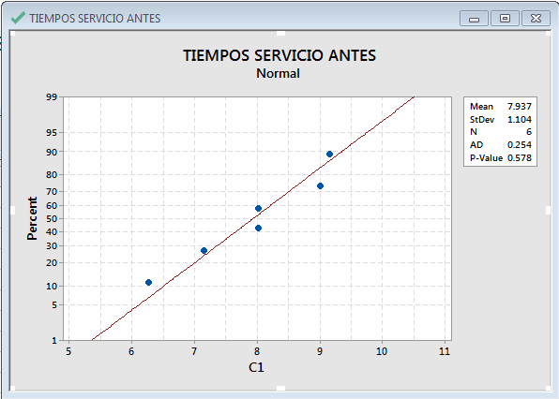
Fuente: Elaboración propia, 2023

Figura 4 Prueba de la normalidad de los tiempos de atención después de las mejoras

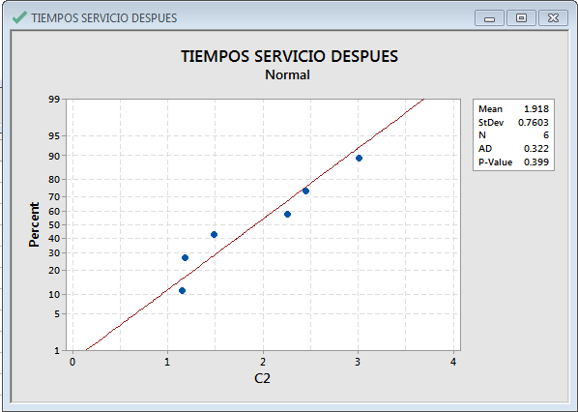
Fuente: Elaboración propia, 2023

Se diseñó una tabla comparativa de los tiempos, así como sus promedios (Tabla 3) y se graficaron ambos datos (Figura 5) donde es notoria la disminución de la duración.

Tabla 3 Tabla de comparativa de tiempos y promedios antes y después de las mejoras

Tiempo de atención antes de los cambios (minutos) | Tiempo de atención después de los cambios (minutos) | Promedios  (minutos)
8.02 | 2.45 | Promedio tiempos antes de los cambios  7.9367 = 8
7.15 | 1.48 | Promedio tiempos antes de los cambios  7.9367 = 8
6.26 | 1.15 | Promedio tiempos antes de los cambios  7.9367 = 8
8.02 | 1.18 | Promedio tiempos después de los cambios  1.9183 = 2
9.01 | 3 | Promedio tiempos después de los cambios  1.9183 = 2
9.16 | 2.25 | Promedio tiempos después de los cambios  1.9183 = 2
Fuente: Elaboración propia, 2023

Figura 5 Tiempos de atención antes y después de las implementaciones.

Fuente: Elaboración propia, 2023

En la figura 6 se aprecia en la ecuación de la tendencia y en gráfica 1.559 minutos como promedio de atención al cliente en el mostrador, después de llevar a cabo las mejoras en la compañía.

Figura 6 Tiempos de atención antes y después de las implementaciones

Fuente: Elaboración propia, 2023

Posteriormente se hizo en el mismo software Minitab una prueba t de dos muestras, una antes de las mejoras y otra después de las mismas; con un nivel de significancia de α = 0.05., arrojando los siguientes resultados:
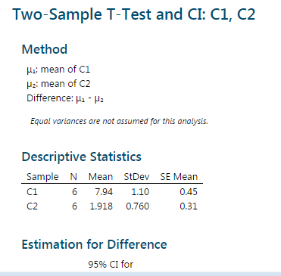

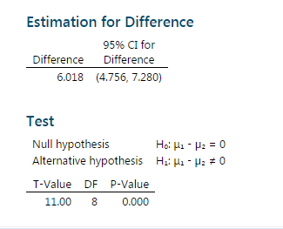
Se está con una certeza del 95% que la media de las poblaciones antes y después de las mejoras está entre 4.756 y 7.28.

Con un valor de P-value =0, como P (0) < α (0.05) se concluye que no existe evidencia suficiente para aceptar la hipótesis nula, por lo tanto, se acepta la hipótesis alternativa, concluyendo que al disminuir el tiempo de la localización de los productos al asignarles localidades fijas a todos los materiales del almacén se reduce en un 50% el tiempo de espera en la atención del servicio de venta en el mostrador.

Resultados
Al identificar el todo el material y rediseñar la distribución del almacén se logró un flujo de material eficiente y efectivo, reduciendo el tiempo de la localización de los productos, disminuyendo el tiempo de atención de los clientes en el mostrador de venta de 8 a 2 minutos en promedio, lo que representa una disminución del 75 % en el lapso.

Discusión
Si existe una relación directa entre las mejoras en un almacén del ramo ferretero y una gestión más eficiente del mismo, repercutiendo en una disminución considerable del tiempo de atención al cliente en el mostrador de venta, a medida que disminuye el tiempo de espera, aumenta la calidad del servicio, generando un consumidor satisfecho y permitiéndole no solo realizar una compra sino apreciar una experiencia positiva en el comprador al darle valor a su tiempo, dando un efectivo servicio al cliente (Bowersox et al., 2020).

Conclusiones
Al ajustar el inventario físico, codificar la mercancía y asignarle un lugar específico considerando su consumo, y rediseñar la distribución del almacén se logró un flujo de material eficiente y efectivo, reduciendo la duración en la localización de los productos y consecuentemente la disminución del tiempo de espera de los clientes de 8 a 2 minutos en mostrador, mejorando su experiencia al darle un valor importante al tiempo del cliente. Un cliente conforme se inclinará a compartir opiniones positivas sobre la empresa, la recomendará a su círculo y tendrá gran predisposición a regresar (Haciyev, 2019). Se concluye aceptando la hipótesis alternativa ya que al disminuir el tiempo de la localización de los productos al asignarles localidades fijas a todos los materiales del almacén se redujo en un 75% el tiempo de espera de los clientes, lo que representa un 25% adicional a lo planteado inicialmente como objetivo.
Mediante la realización de las actividades se permitió conocer realmente con el inventario que se contaba físicamente en pijas y tornillería, lo que beneficio a los diferentes departamentos que dependen de funcionamiento del almacén como: compras y ventas que necesitan conocer con certeza la información para realizar los pedidos y dar un servicio de excelencia a sus clientes. En la actualidad los clientes son quienes determinan la calidad del servicio que reciben (Goodman y Broetzman, 2019).

Futuras Líneas De Investigación

Como probables investigaciones a futuro se puede realizar una búsqueda sobre la relación existente entre fidelidad de los clientes y la frecuencia de compra, otra pudiera ser el indagar sobre los motivos que hacen vivir una experiencia positiva a clientes del ramo ferretero específicamente. Una investigación sobre los diferentes sistemas de codificación que se utilizan en las ferreterías considerando el tamaño de la empresa, o la cantidad de números de parte manejados.

Referencias

Ballou, H.(2004). Logistica Administración de la cadena de suministro. Mexico: Pearson
https://www.academia.edu/16236982/Logistica_Administracion_de_la_cadena_de_suministro_5ta_Edicion_Ronald_H_Ballou
Bermúdez Cano, J. C. (2018). Importancia de la gestión de almacenes en las empresas: revisión de la literatura (Trabajo de investigación, Universidad Privada del Norte) http://hdl.handle.net/11537/15287
Blog Toyota (2024, Junio). Tipos de almacén: características y beneficios. https://blog.toyota-forklifts.es/tipos-almacen-segun-grado-logistica#:~:text=%C2%BFQu%C3%A9%20tipos%20existen?,Almacenes%20temporales
Bowersox, D., Closs, D., Cooper, M.y Bowersox, J. (2020). Supply Chain Logistics Management (5th ed.). Mc Graw-Hill.
https://www.mheducation.com/unitas/highered/sample-chapters/9780078096648.pdf
Cai, L. (2023). Selling in Customer Service. Integrating and Coordinating Service And Selling Routledge..
Chopra, S. y Meindl, P. (2008). Administración de la cadena de suministro. Estrategia, Planeación y Operación. Pearson.
Cuevas, C., González, Y., Torres, M., y Valladares, M. (2021). Importancia de un estudio de tiempos y movimientos. Inventio. doi: 10.30973/inventio/2020.16.39/7
El blog CEUPE. (2019, Septiembre). Clasificación de los almacenes. Obtenido de CEUPE Centro Europeo de Postgrado
https://www.ceupe.com/blog/search.html?query=clasificacion%20de%20los%20almacenes
Gálvez,, E y Vargas, J. (2018) el impacto del servicio al cliente de las empresas mexicanas en función de la atención al cliente (Trabajo de investigación, Universidad Nacional Autónoma de Honduras). http://portal.amelica.org/ameli/jatsRepo/300/3001207007/index.html
García-Pacheco, M., y San Andrés-Laz, E., (2021). Diseño de un sistema de gestión por procesos para el manejo de inventarios. Caso: Ferretería Quiroz. Revista Científica Multidisciplinaria Arbitrada YACHASUN – ISSN:2697-3456. https://doi.org/10.46296/yc.v5i9edespsoct.0118

Goodman, J. y Broetzmann, S. (2019) Strategic customer service managing the customer experience to increase positive word of mouth, build loyalty, and maximize margins and profits. HarperCollins Leadership.
Guevara, C. M. (2018). Gestión de almacenes en las organizaciones: una revisión de la literatura científica (Trabajo de investigación, Universidad Privada del Norte). http://hdl.handle.net/11537/
Haciyev, N. (2019). The role of customer satisfaction in increasing sales in the service sector
Annals of Spiru Haret University. Economic Series, 19(4), 113-126. https://doi.org/10.26458/1946
Krajewski, L., Malhotra, M. y Ritzman, L., (2022). Operations Management: Processes and Supply Chains. Pearson.
Lara,C. y Lung, A. (2020).Una empresa comercializadora de equipos industriales: Aptein A.A.C. (Trabajo de Investigación, Universidad de Lima). https://repositorio.ulima.edu.pe/bitstream/handle/20.500.12724/11658/Lara_Tiravanti_Claudia_Ver%C3%B3nica.pdf?sequence=1&isAllowed=y
Lovelock, C., Reynoso, D’Andrea, Huete, Wirtz (2011). Administración de Servicios. México. Pearson Educación
Monks, J., (1987). Operations Management. Theory and Problems. Mc. Graw Hill.
Morales, J., Maldonado, J., y Reyes, Y. (2021). Desarrollo de estrategias para el mejoramiento y control de los niveles y procesos de inventario en una refaccionaria. Pistas Educativas Vol. 43, Núm.139.
Najul Godoy, J., (2011). El capital humano en la atención al cliente y la calidad de servicio. Observatorio Laboral Revista Venezolana, 4(8), 23-35
Porter, A. (2011) Operations Management. Albert Porter & Ventus Publishing ApS
https://www.academia.edu/42234244/Albert_Porter_Operations_Management

